

Regione Piemonte - Azienda Sanitaria Locale CN2 “Alba – Bra”

/tmp/in/input.doc

Determinazione Direttoriale

Numero generale | Codice proposta |  |  |  | data
660 | Budget | Adott. | Anno | Progr. | 7 giugno 2013
660 | 000 | DIG | 13 | 0017 | 7 giugno 2013

Oggetto:
NOMINA DEL DIRETTORE SANITARIO AI SENSI DEL COMMA 1 – QUINQUIES ART. 3 D.LGS. 30 DICEMBRE 1992 N. 502 E S.M.I..

IL DIRETTORE GENERALE

Richiamata la deliberazione di Giunta Regionale n. 24 - 5759 del 6 maggio 2013 con la quale è stato nominato il Direttore Generale di questa Azienda Sanitaria Locale;
Verificato che l’effettiva presa di servizio del Direttore Generale decorre dalla data del 9.5.2013, ai sensi del contratto di diritto privato stipulato con il Presidente della Regione Piemonte, così come prescritto dalla normativa vigente;
Attesa la necessità di procedere alla nomina del Direttore Sanitario dell’A.S.L. CN2;
Visto ancora il disposto del comma 7 del D.Lgs n. 502 e s.m.i., che vuole che il Direttore Sanitario sia un medico che non abbia compiuto il 65° anno di età e che abbia svolto per almeno 5 anni una qualificata attività di direzione tecnico-sanitaria in enti o strutture pubbliche o private di media o grande dimensione;
Atteso che la scelta del Direttore Sanitario ha carattere “tecnico-discrezionale” e trova fondamento nel rapporto fiduciario che necessariamente deve intercorrere tra il Direttore Generale dell’Azienda e i direttori Amministrativo e Sanitario;
Considerato che la funzione comporta la direzione di tutti i Servizi sanitari dell’Azienda Sanitaria Locale e pertanto richiede una conoscenza approfondita delle problematiche organizzative e delle competenze igienico-sanitarie delle Aziende Sanitarie Locali;
Ravvisata l’opportunità di indirizzare prioritariamente la scelta tra coloro che oltre ad un ricco bagaglio teorico in merito alle problematiche sopra citate, possiedano una precisa conoscenza delle strutture e delle realtà organizzative delle Aziende Sanitarie Locali, semprechè muniti dei requisiti di legge;
Ritenuto, pertanto, di indirizzare sul nome del Dott. Paolo TOFANINI la scelta del Direttore Sanitario di questa Azienda, in quanto oltre a possedere i requisiti di legge, ha dimostrato ottime capacità organizzative e di gestione dei rapporti interni ed esterni nelle strutture sino ad oggi dirette, oltre ad aver già svolto le funzioni di Direttore Sanitario e di Direttore Generale presso altre Aziende Sanitarie della Regione Piemonte;
Rilevato, pertanto, che l’esperienza professionale e manageriale del Dott. Paolo Tofanini lo indica quale persona ottimamente in grado di ricoprire l’incarico di Direttore Sanitario aziendale;
Visto, altresì, l’allegato curriculum parte integrante del presente atto;
Considerato che (come risulta da certificazione allegata) nei confronti del Dott. Paolo TOFANINI non sussiste alcuna delle condizioni ostative alla nomina di cui al comma 11 dell’art. 3 del D.Lg.vo 502/92 nè alcuna delle situazioni di inconferibilità e incompatibilità di cui agli artt. 3, 5, 8, 10 e 14 del D. Lgs. n. 39 del 8.4.2013;
Vista, ancora, la D.G.R. n. 42 – 3552 del 19.3.2012, con la quale sono stati determinati i contenuti economici e normativi del contratto di lavoro dei Direttori Generali, Amministrativi e Sanitari delle Aziende sanitarie regionali, ad integrazione dalla D.G.R. n. 52 – 1359 del 29.12.2010 che ha recepito la previsione di cui all’art. 61, 14° c. del D.L. 25.6.2008 n. 112, convertito nella Legge 6.8.2008 n. 133;
Atteso che, per quanto concerne gli aspetti economici le succitata DD.GG.RR. prevedono che ai Direttori Amministrativo e Sanitario sia corrisposto un trattamento annuo omnicomprensivo pari al 80% di quello attribuito al Direttore Generale dalla D.G.R. n. 11 – 3721 del 27.4.2012 e ritenuto di rapportare a tale cifra il trattamento economico del Direttore Sanitario ;
Ritenuto di assegnare al Direttore Sanitario il compito di collaborare, per la durata dell’incarico conferito, unitamente al Direttore Amministrativo, al raggiungimento degli obiettivi assegnati al Direttore Generale all’atto della nomina avvenuta con la D.G.R. n. 24 – 5759 del 6.5.2013;

D E T E R M I N A

- di conferire, per le motivazioni indicate in premessa, come con il presente atto si conferisce, l’incarico di Direttore Sanitario dell’A.S.L. CN2 al Dott. Paolo TOFANINI, nato a Montepulciano (Si), il 19.8.1950, nei termini e alle condizioni di cui all’allegato contratto, parte integrante del presente atto, con decorrenza dal 10 giugno 2013 fino alla scadenza dell’incarico del Direttore Generale e comunque fino alla nomina di un nuovo Direttore Sanitario;
- di stabilire, sulla base di quanto in premessa indicato, in € 95.854,72== (novantacinquemilaottocentocinquantaquattro/72) il trattamento economico annuo omnicomprensivo da corrispondersi proporzionalmente al periodo di svolgimento dell’incarico, salvo applicazione dell’ulteriore quota incentivante prevista all’art. 6 dell’allegato contratto;
- di assegnare al Direttore Sanitario il compito di collaborare, per la durata dell’incarico conferito, unitamente al Direttore Amministrativo, al raggiungimento degli obiettivi assegnati al Direttore Generale all’atto della nomina avvenuta con la D.G.R. n. 24 – 5759 del 6.5.2013;
- di dichiarare la presente determinazione, vista l'urgenza di provvedere in merito, immediatamente esecutiva, ai sensi dell'art. 28, comma 2 della Legge Regionale 24 gennaio 1995, n. 10.
Letto, approvato e sottoscritto.

IL DIRETTORE GENERALE
Francesco MORABITO
F.TO MORABITO
Allegati:
- Curriculum
- Certificazione
- Contratto
Archivio I.1.1.1 Fascicolo Proc. 10/2013

TR/sb
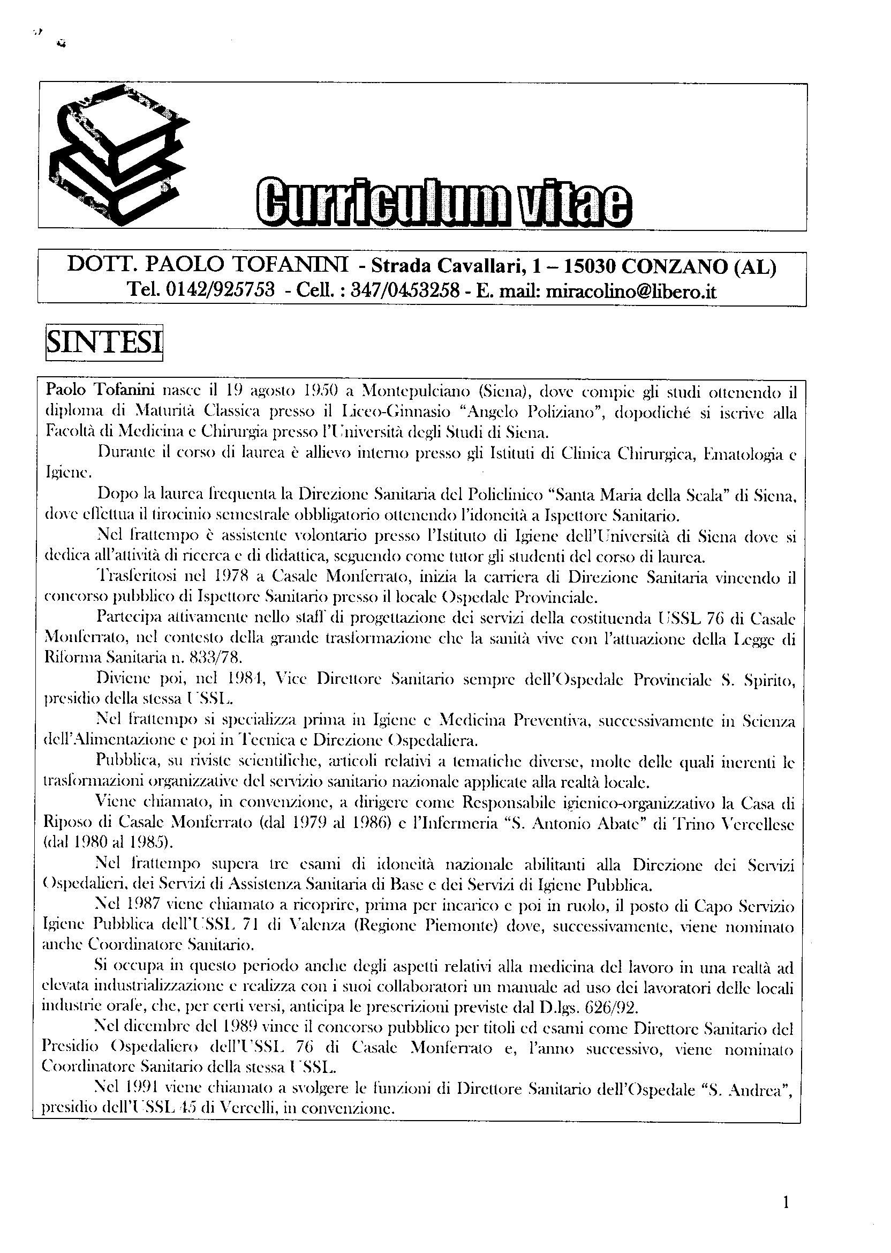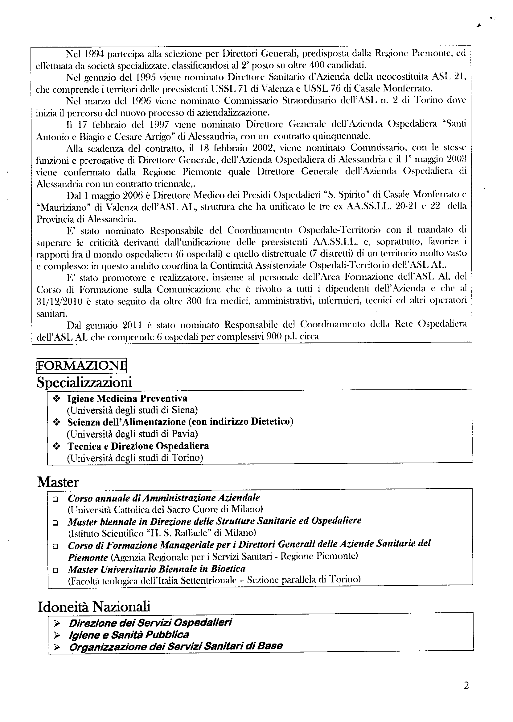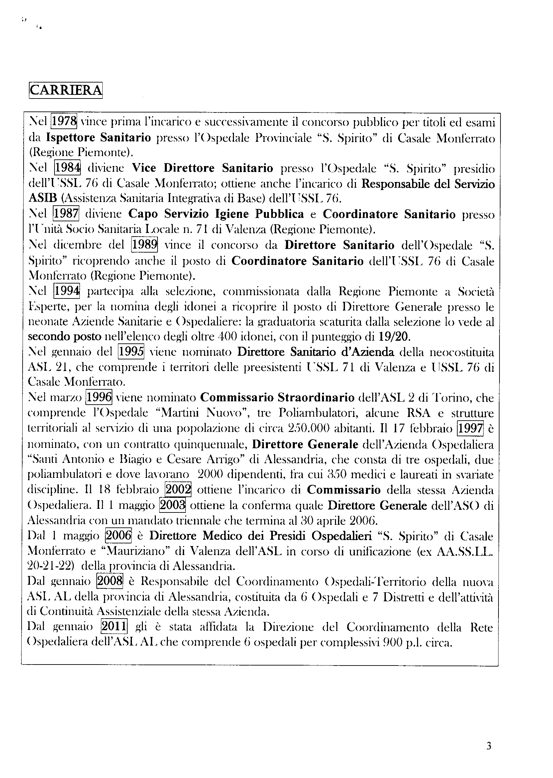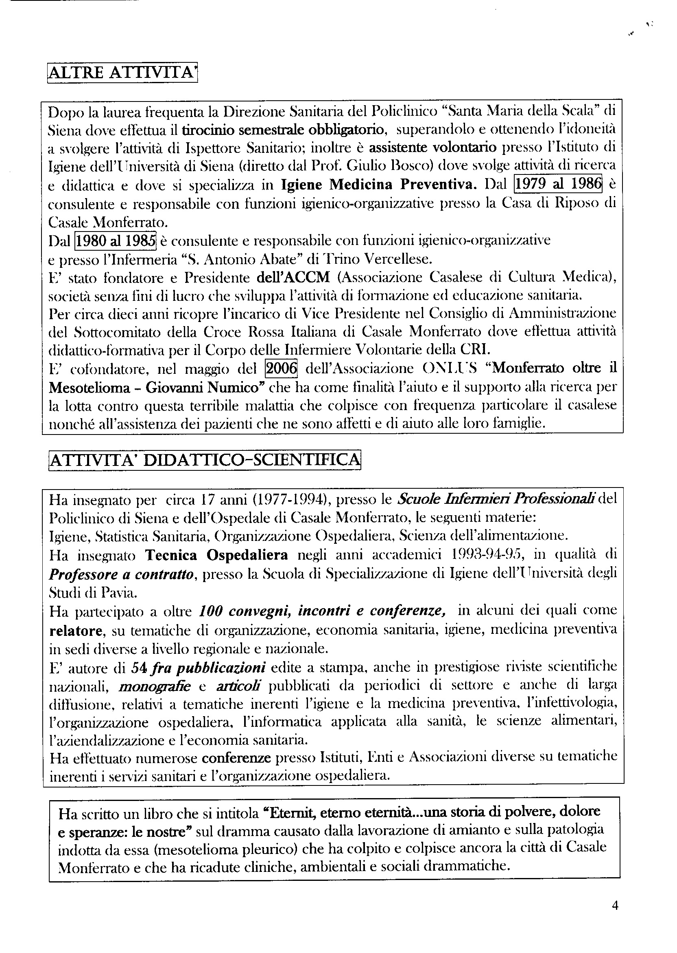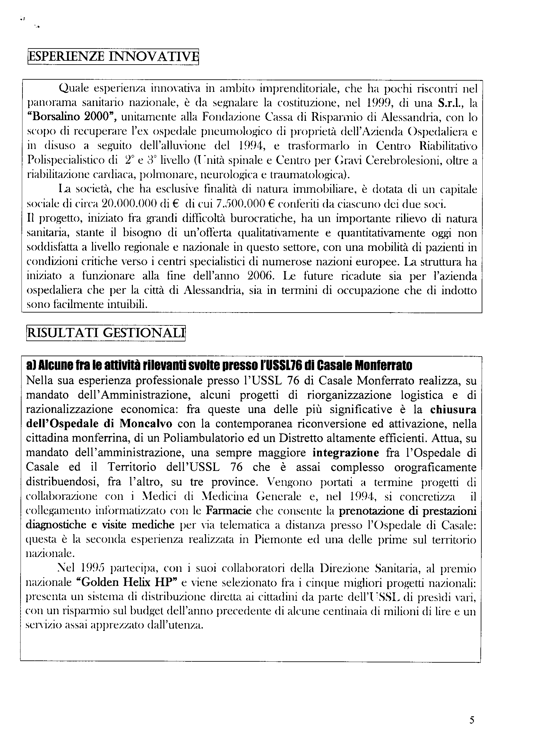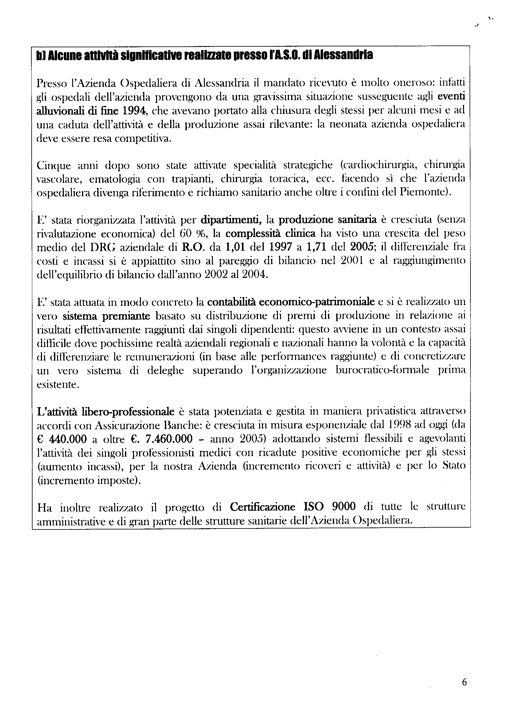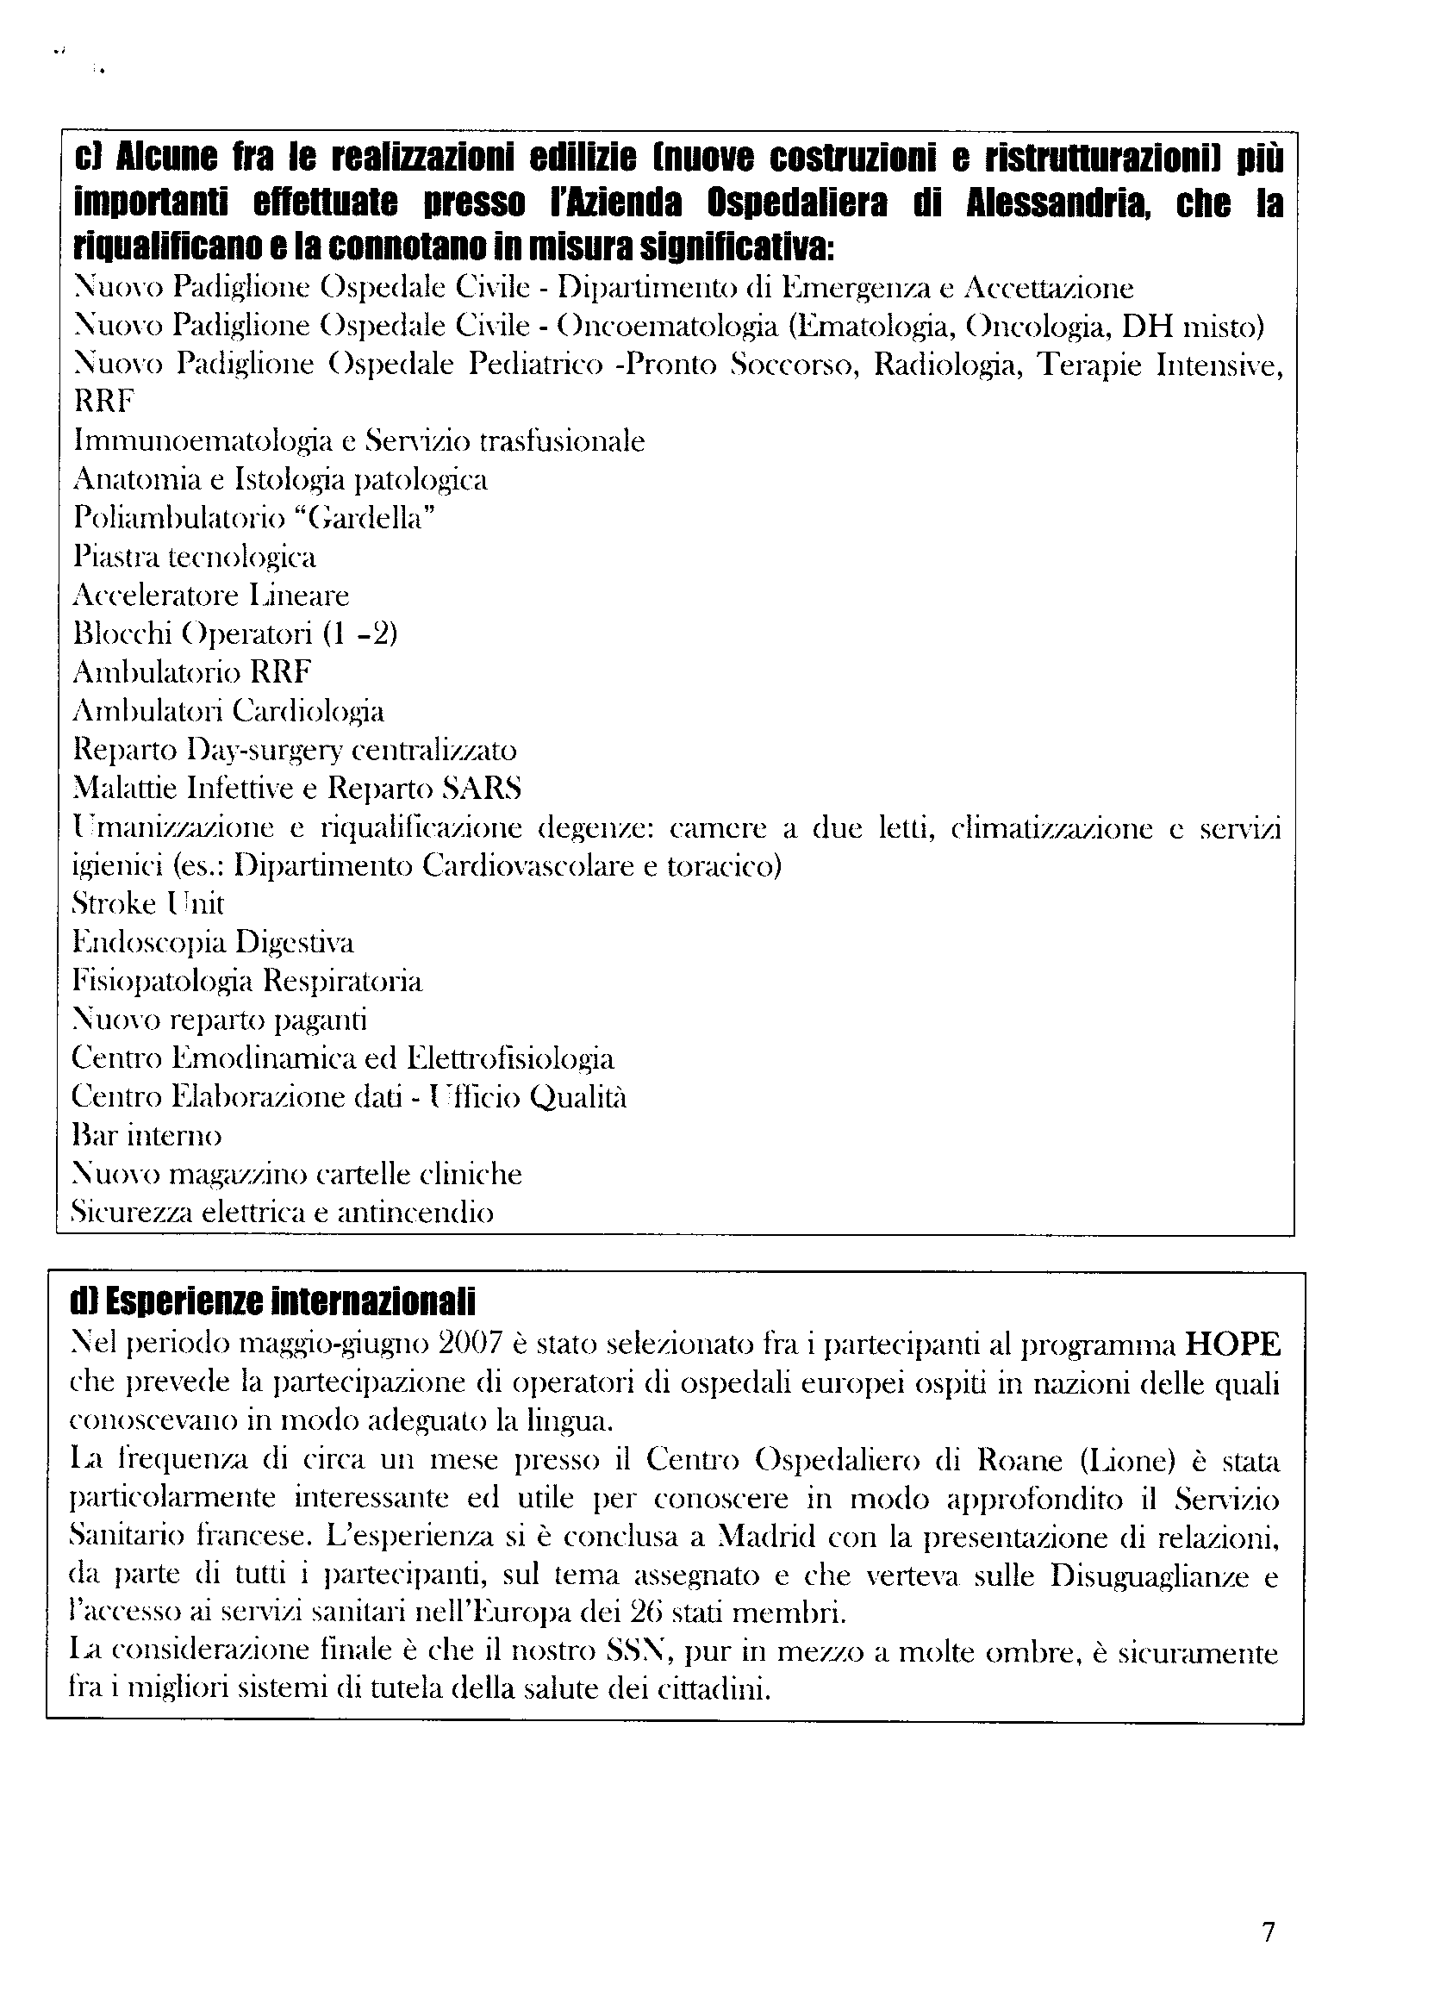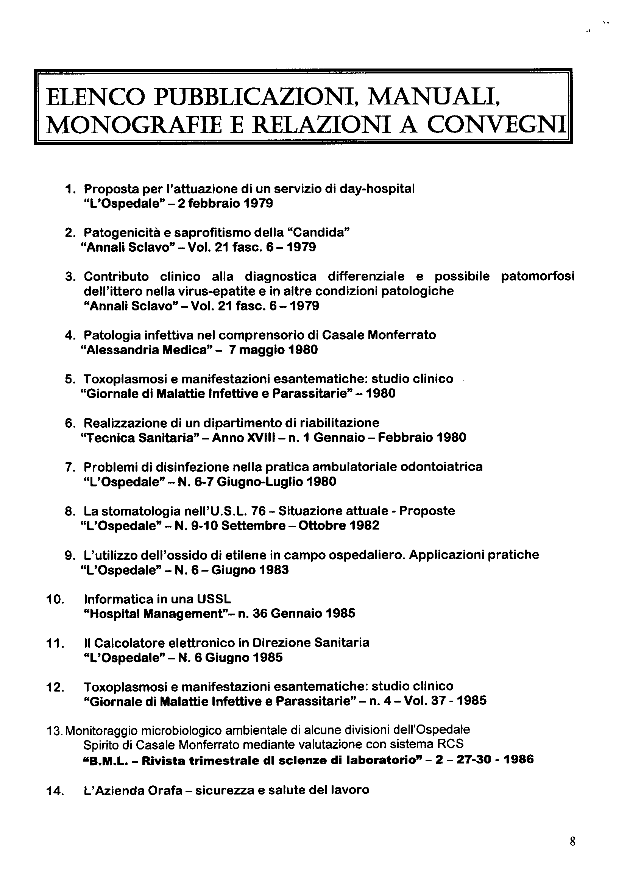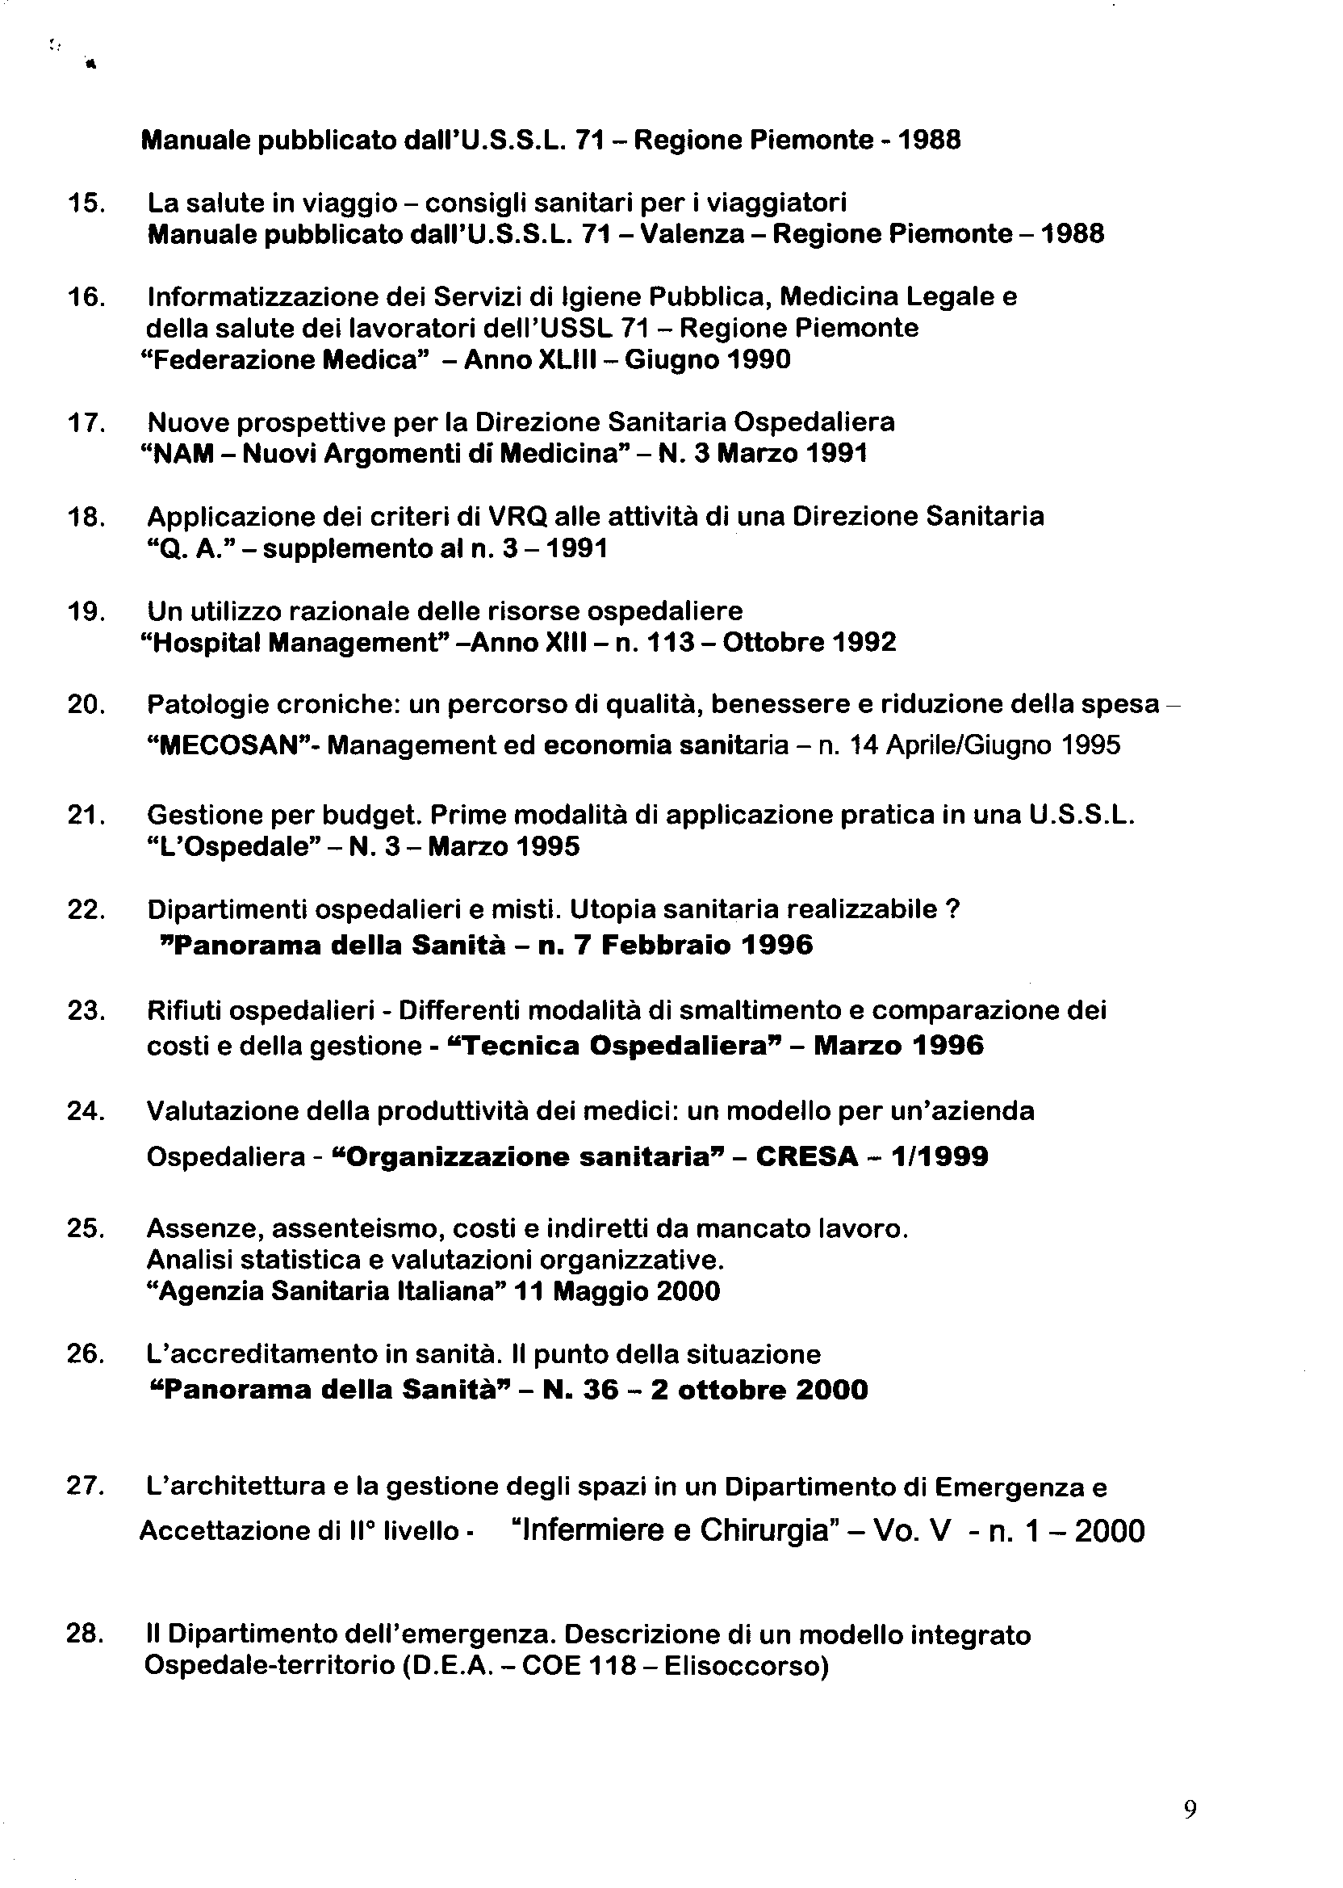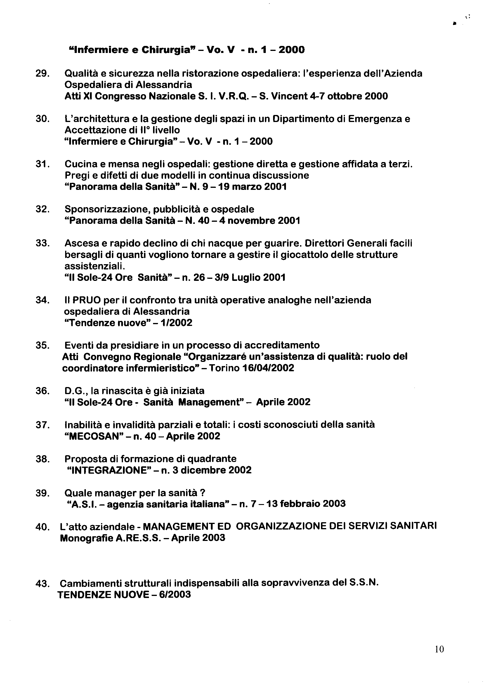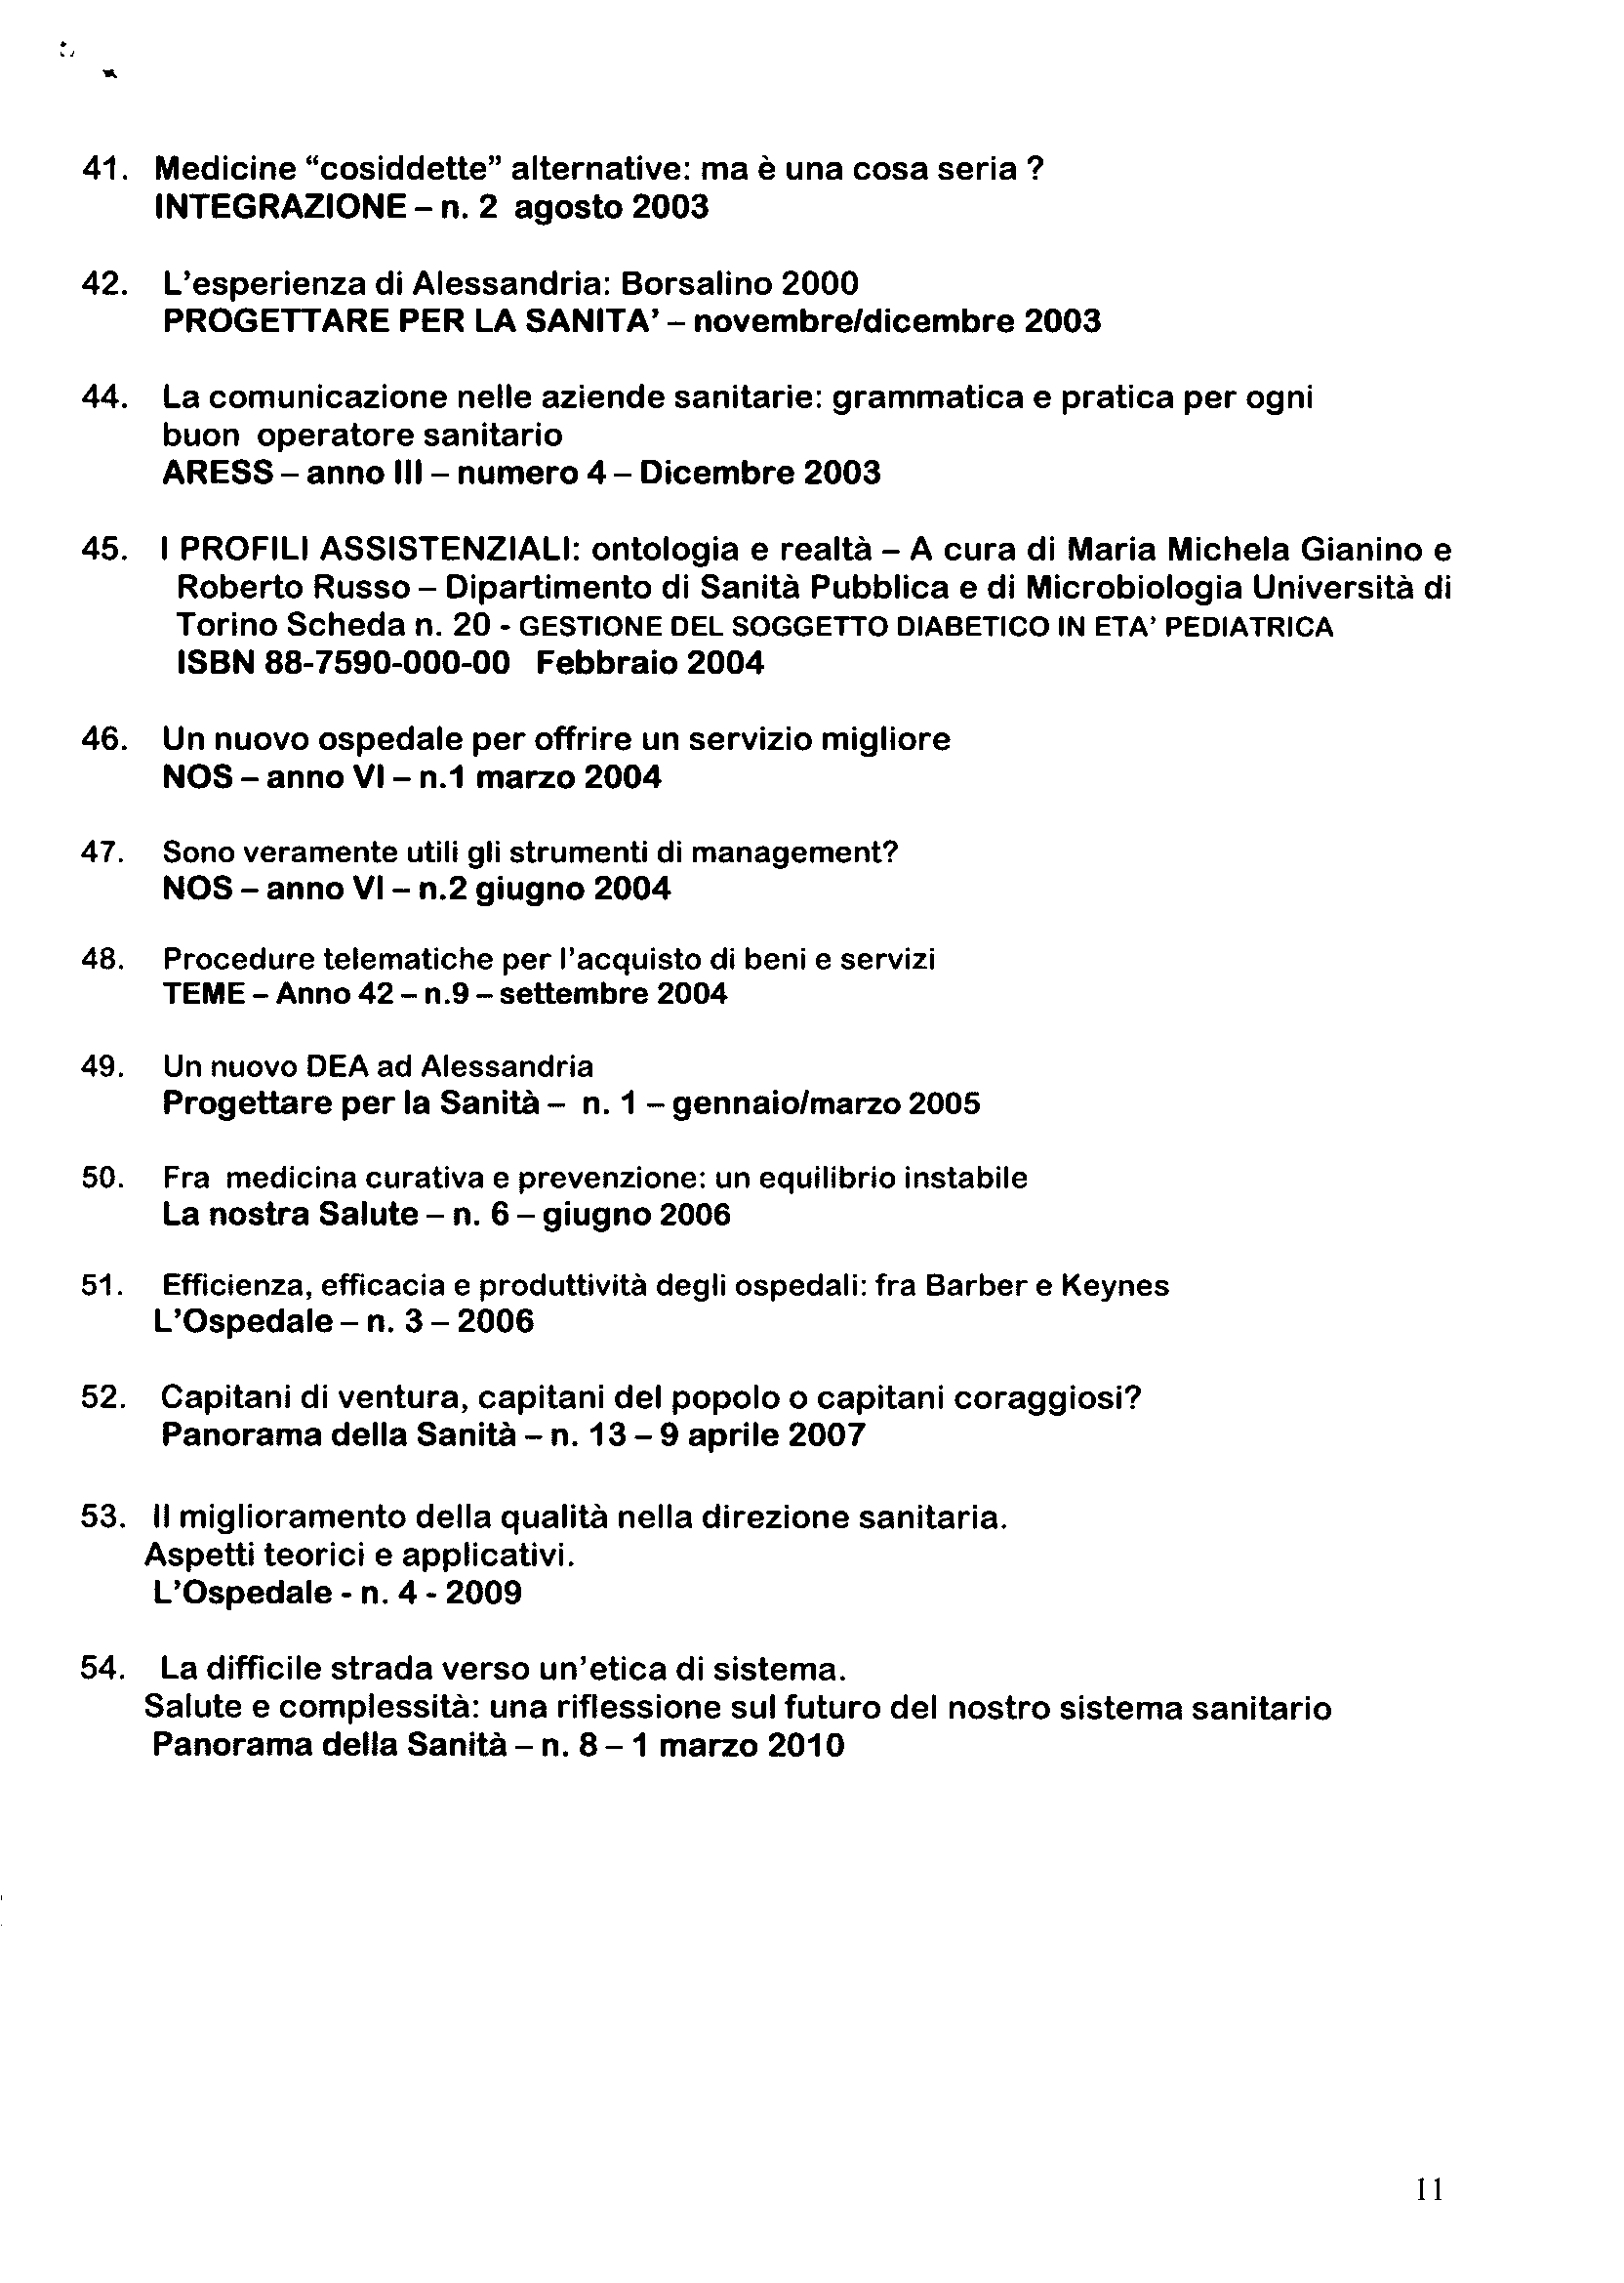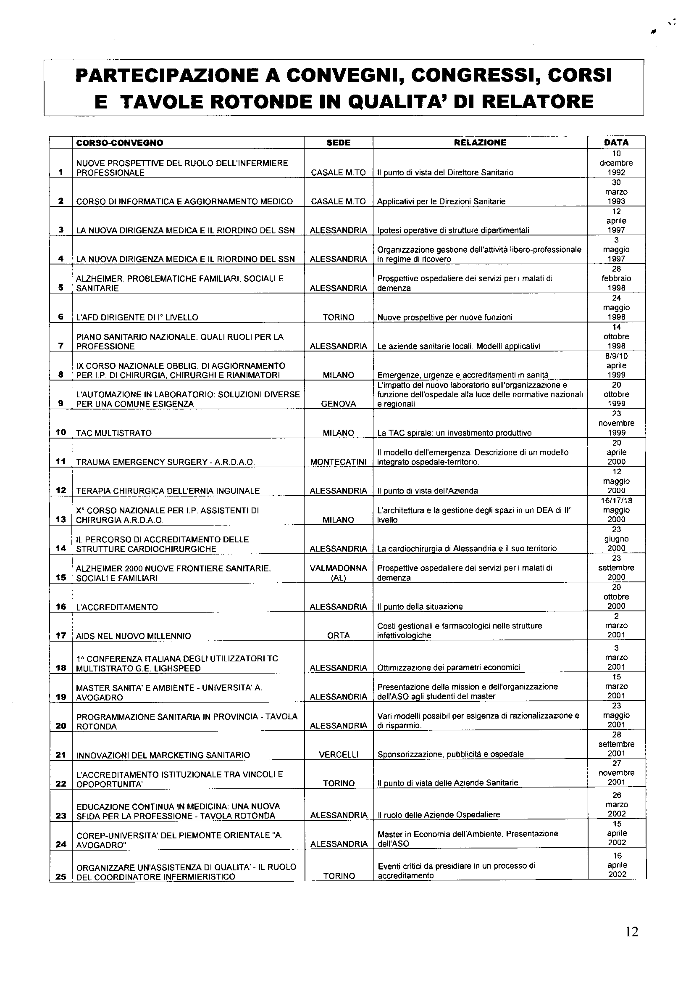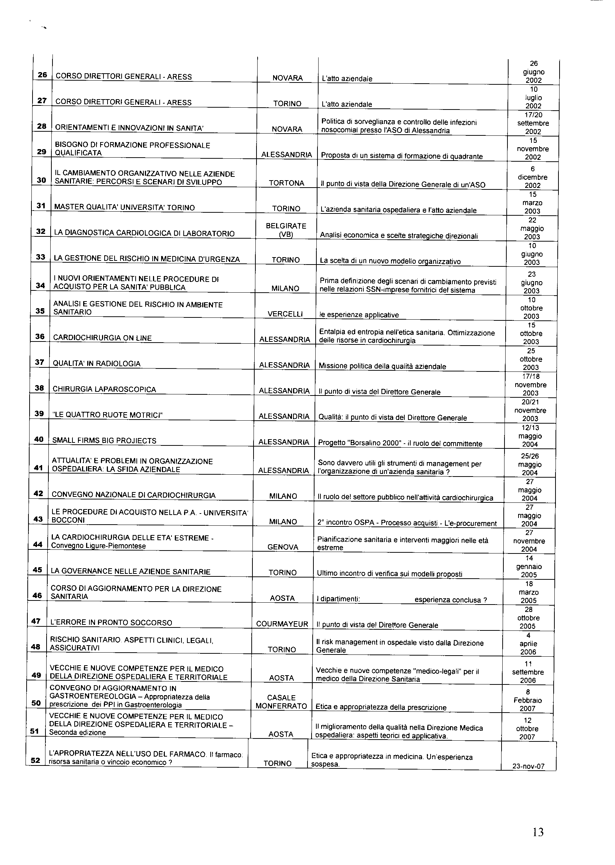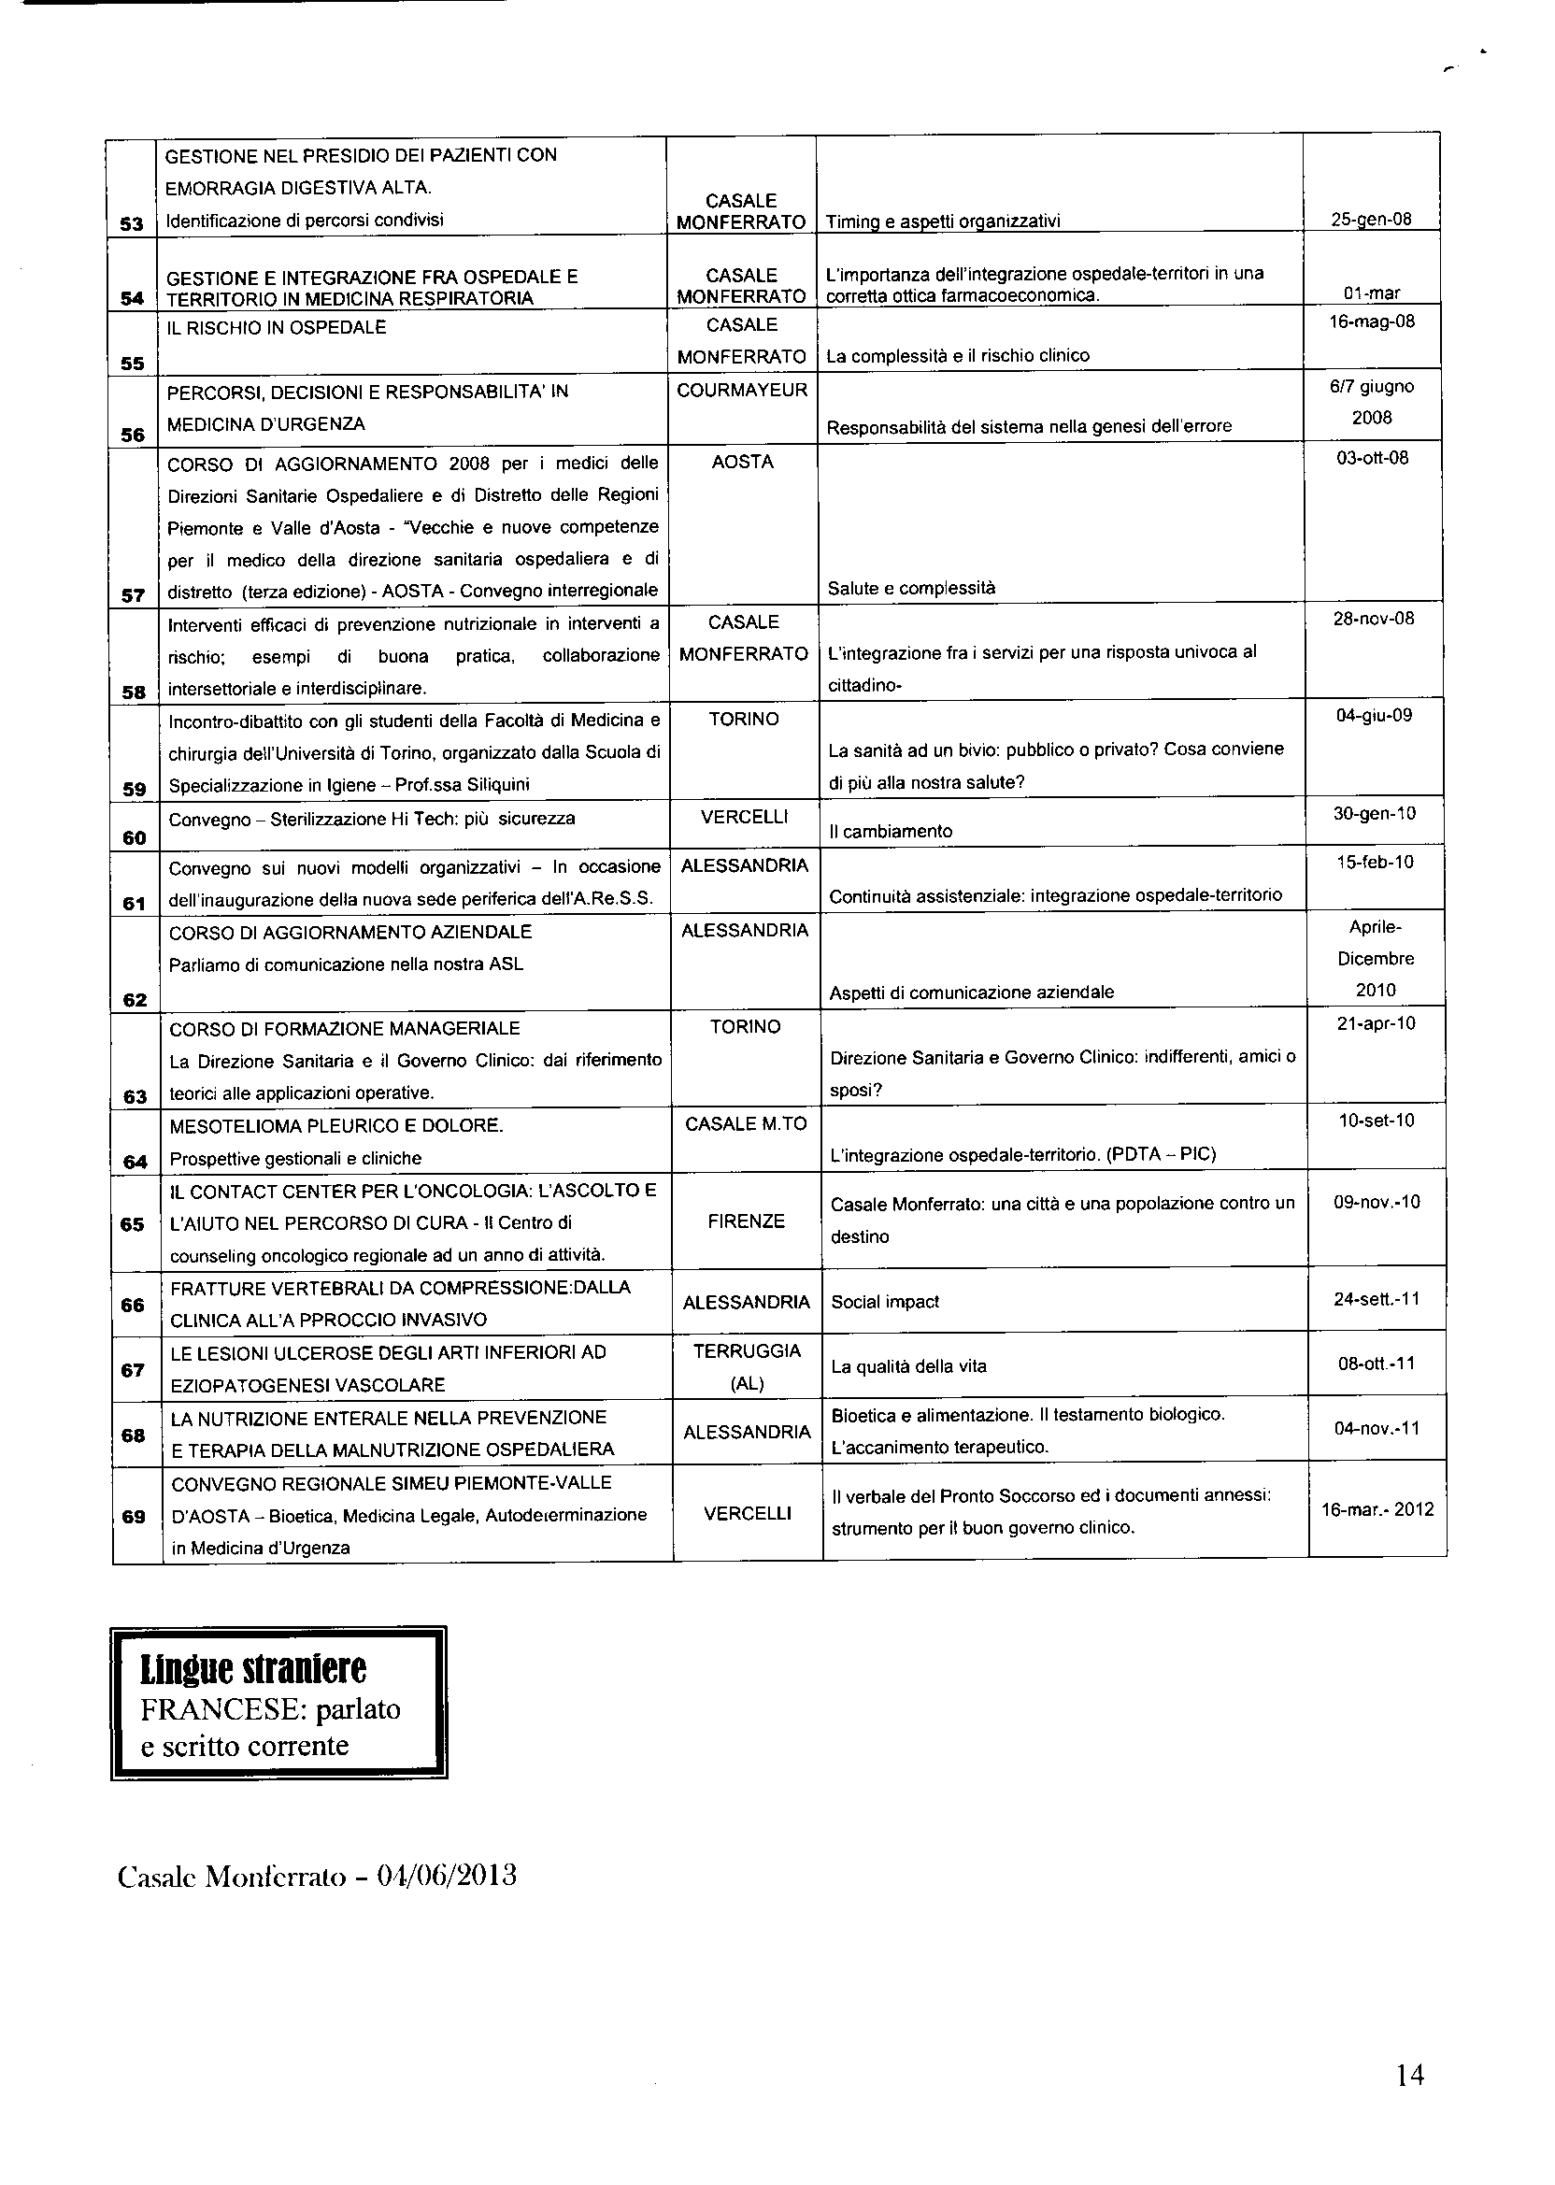
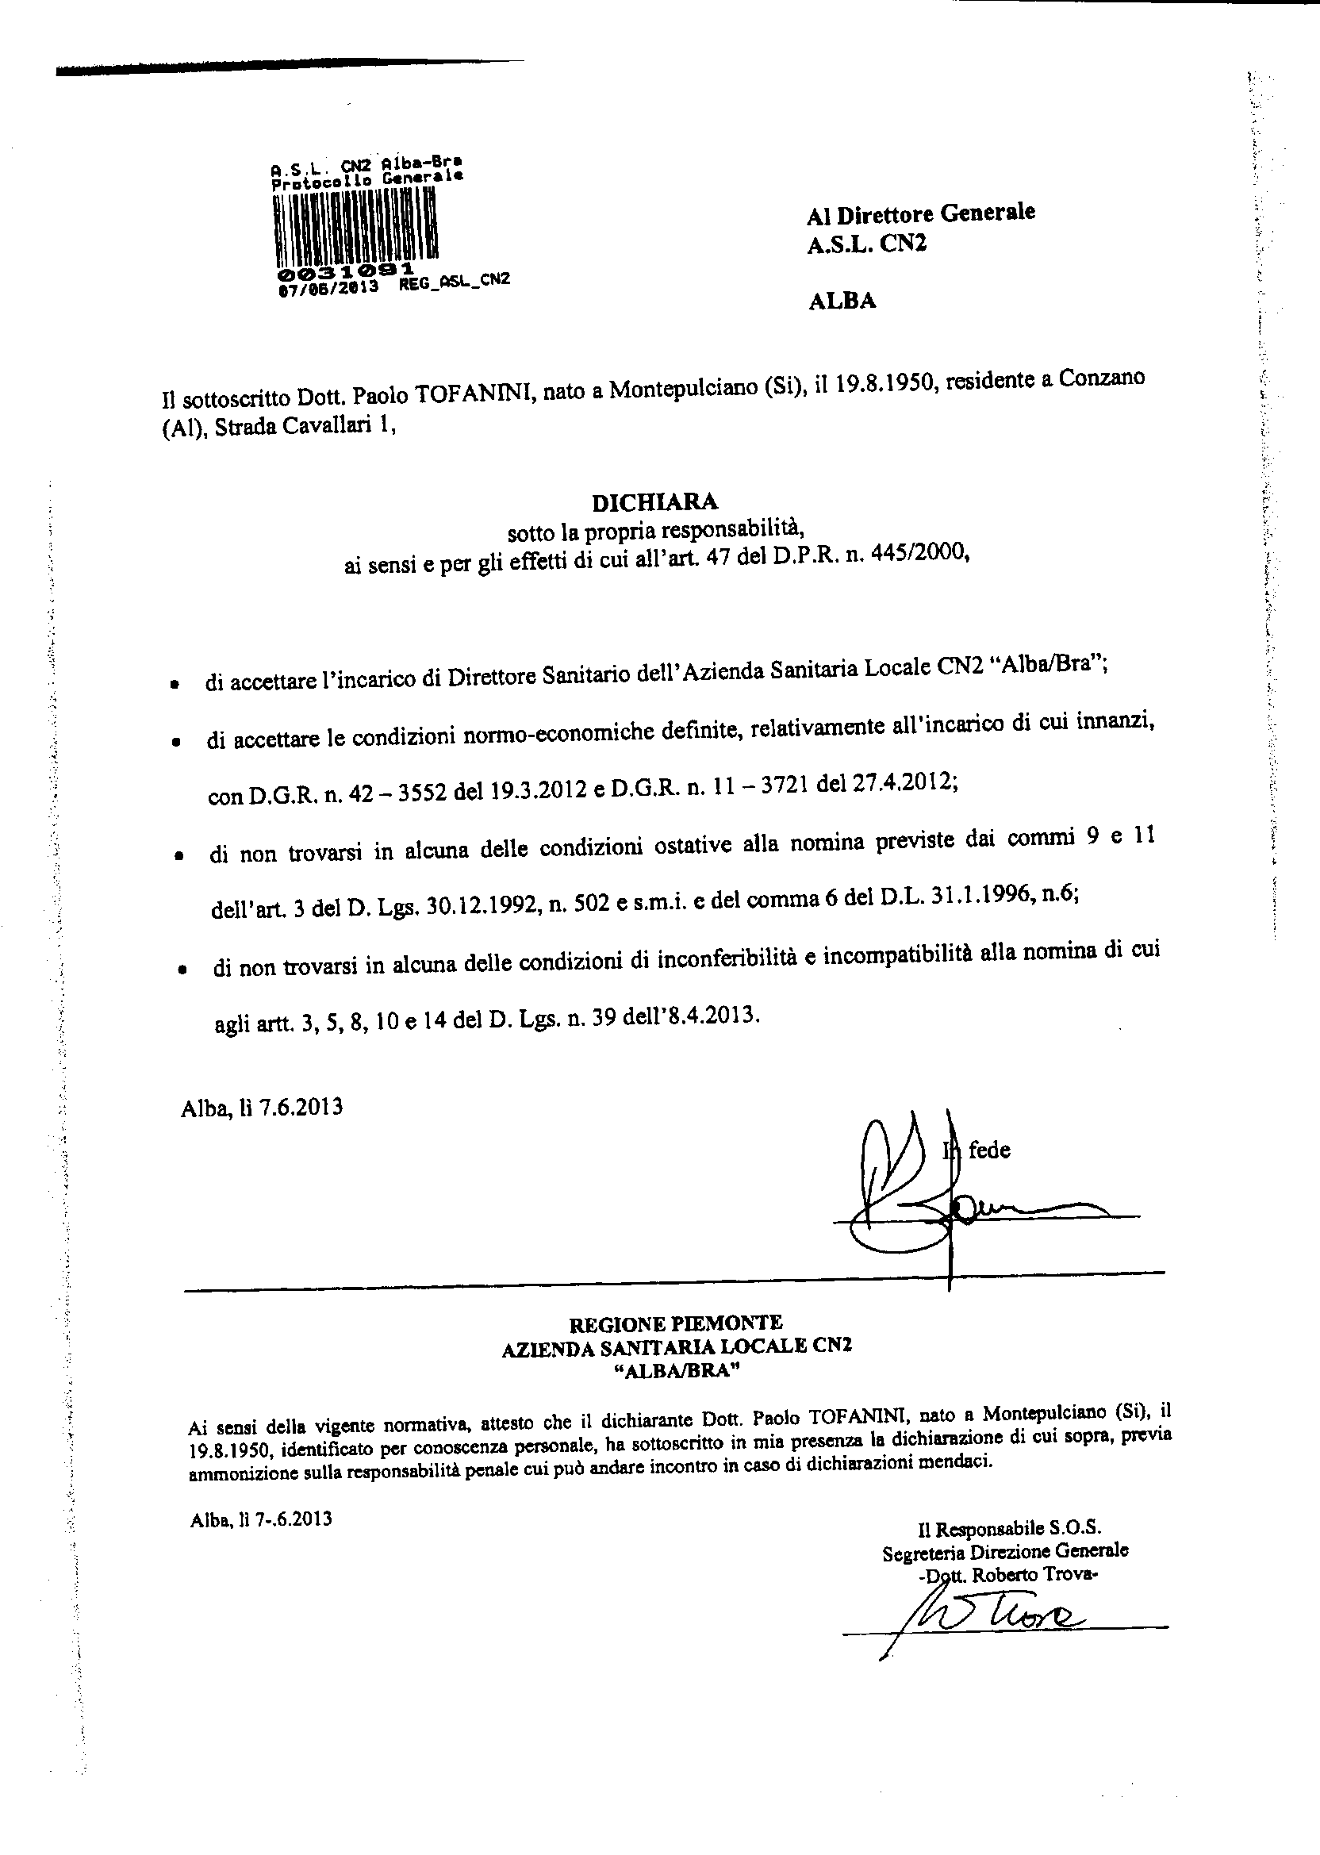
CONTRATTO DI PRESTAZIONE D’OPERA INTELLETTUALE
Premesso:
- che il Direttore Generale dell’Azienda Sanitaria Locale CN2 di Alba, con determinazione n. 660/000/DIG/13/0017 del 7 giugno 2013 ha nominato il dott. Paolo Tofanini quale Direttore Sanitario dell’Azienda medesima;
- che il dott. Paolo Tofanini ha prodotto formale dichiarazione attestante l’assenza di situazioni ostative all’assunzione della carica di Direttore Sanitario previste dall’art. 3 comma 11 del decreto legislativo 30 dicembre 1992, n. 502 e successive modificazioni ed integrazioni, nonché di inconferibilità e incompatibilità previste dagli artt. 3, 5, 8, 10 e 14 del D. Lgs. n. 39 del 8.4.2013, ed accettato la nomina con nota in data 7.6.2013.
Visto il D.P.C.M. 19 luglio 1995, n. 502 e s.m.i., avente ad oggetto “Regolamento recante le norme sul contratto del Direttore Generale, del Direttore Amministrativo e del Direttore Sanitario delle Unità Sanitarie Locali e delle Aziende Ospedaliere” che all’art. 2, comma 1 prevede che ai sensi dell’art. 3-bis, comma 8 del D.Lgs. 502/1992 e s.m.i. il rapporto di lavoro del Direttore Sanitario è regolato da contratto di diritto privato stipulato in osservanza delle norme del titolo terzo del libro quinto del codice civile;
Vista la DGR n. 42-3552 del 19/03/2012 inerente la definizione dei contenuti normativi ed economici dei contratti dei Direttori Generali, Sanitari ed Amministrativi delle Aziende Sanitarie Regionali;
Visto il D. Lgs. 30 dicembre 1992, n. 502 e successive modifiche ed integrazioni;
Vista la L.R. 24 gennaio 1995, n. 10;
Vista la L.R. 6 agosto 2007 , n. 18;
TRA
Il Dott. Francesco Morabito nato a Alba (Cn) il 9.5.1050, che interviene e agisce in rappresentanza dell’Azienda Sanitaria Locale CN2 di Alba (C.F. MRBFNC50E09A124M) quale Direttore Generale pro tempore della medesima, domiciliato per gli atti relativi al presente contratto presso la sede legale dell’Azienda
E
il dott Paolo Tofanini., nato a Montepulciano (Si) , il 19.8.1950, (C.F TFN PLA 50M19 F592N) residente a Conzano (Al) in Strada Cavallari 1, domiciliato per gli atti relativi alla carica presso la sede legale dell’Azienda Sanitaria Regionale Locale CN2 di Alba ai sensi dell’articolo 2230 del Codice civile,
SI CONVIENE E SI STIPULA QUANTO SEGUE:
Art. 1 (Durata)
1. Il Direttore Generale dell’Azienda Sanitaria Locale CN2 di Alba conferisce al dott. Paolo Tofanini, che accetta, l’incarico di Direttore Sanitario dell’Azienda medesima.
2. L’incarico ha durata di tre anni dalla data di stipulazione del presente contratto, salvo quanto previsto dall’art. 6, comma 2.
Art. 2 (Oggetto)
1. Il dott. Paolo Tofanini si impegna ad esercitare le funzioni stabilite dal D.Lgs. 502/1992 e s.m.i., nonché dalle norme e dagli atti di programmazione nazionali e regionali. Nelle funzioni di Direttore Sanitario sono comprese anche quelle che sia tenuto a svolgere in caso di vacanza, assenza o impedimento ed eventualmente per delega del Direttore Generale.
2. Il dott. Paolo Tofanini, nella sua qualità di Direttore Sanitario, risponde al Direttore Generale del raggiungimento degli obiettivi fissati dallo stesso ed è oggettivamente responsabile del risultato dell’attività svolta dagli uffici cui è preposto, della realizzazione dei programmi e dei progetti a lui affidati, nonché della gestione del personale e delle risorse finanziarie e strumentali ad essi assegnate.
3. Nell’esercizio delle proprie funzioni il dott. Paolo Tofanini nel rispetto delle norme di cui alla legge 7 agosto n. 241 e s.m. e i. ed alla L.R. 4 luglio 2005, n. 7, recanti norme in materia di procedimento amministrativo e di diritto di accesso ai documenti amministrativi - è tenuto al rispetto degli obblighi di riservatezza quali disciplinati dal D.Lgs. 30 giugno 2003, n. 196 e s.m. e i. (“Codice in materia di protezione dei dati personali”).
Art. 3 (Obbligo di fedeltà ed esclusività)
1. Il Direttore Sanitario si impegna a svolgere le funzioni di cui al precedente art. 2 a tempo pieno e con impegno professionale esclusivo a favore dell’Azienda Sanitaria. Il Direttore Sanitario, qualora sia iscritto ad un albo o elenco professionale, deve comunicare all’Ordine o Collegio competente la sospensione dell’attività professionale per il periodo di durata del presente contratto.
Art. 4 (Compenso)
1. Per lo svolgimento delle funzioni di cui al presente contratto è corrisposto al Direttore Sanitario, per tutta la durata contrattuale, un compenso annuo, onnicomprensivo, di € 95.854,72 (novantacinquemilaottocentocinquantaquattro/72) al lordo di oneri e di ritenute di legge. Il compenso stabilito è corrisposto in dodici quote mensili posticipate di pari ammontare. Con la sottoscrizione del contratto il dott. Paolo Tofanini accetta il compenso riconoscendo al predetto effetti pienamente remunerativi della propria prestazione.
2. Il trattamento economico di cui al comma precedente ha carattere di onnicomprensività e, in particolare, comprende le spese sostenute per gli spostamenti dal luogo di residenza al luogo di svolgimento delle funzioni.
3. Al Direttore Sanitario, per lo svolgimento delle attività inerenti le sue funzioni, spetta il rimborso delle spese di viaggio, vitto ed alloggio effettivamente sostenute e documentate, nei limiti e secondo le modalità stabilite per i dirigenti apicali del Servizio Sanitario.
4. Il corrispettivo di cui al comma 1 è integrato della somma di €. 3.615,00 (tremilaseicentoquindici/00), quale contributo per la documentata partecipazione a corsi di formazione manageriale e/o ad iniziative di studio ed aggiornamento promosse dalla Regione ed a quelle cui il direttore partecipi per esigenze connesse al proprio ufficio riservandosi la Regione di richiedere, annualmente, la relazione sullo sviluppo del percorso formativo.
La somma di cui sopra, a carico dell’azienda sanitaria, deve intendersi come limite annuo di spesa, anche con riferimento ad iniziative formative che si sviluppino su più annualità. Il contributo, qualora non usufruito nell’anno, ovvero negli anni precedenti, non può essere cumulato con quelli spettanti per le annualità successive, potendosi, al più, frazionare il rimborso annualmente spettante nei confronti di singole iniziative formative distribuite su più annualità, nell’ambito di un percorso formativo unitario. Resta fermo, in tale ultima ipotesi, l’ammontare massimo del contributo riconoscibile per ciascuna annualità.
Art. 5 (Quota incentivante)
1. Il Direttore Generale, tenendo conto degli obiettivi gestionali previsti dalla programmazione regionale e aziendale, stabilisce annualmente gli obiettivi del Direttore Sanitario il cui raggiungimento, accertato anche mediante l’applicazione di appositi indicatori, può determinare la corresponsione, a titolo incentivante, di un compenso aggiuntivo nella misura massima del venti per cento di quanto indicato al precedente art. 4, comma 1.
3. In sede di definizione degli obiettivi viene determinata la misura percentuale complessiva del compenso aggiuntivo, la sua ripartizione per singoli obiettivi e le modalità di verifica del loro raggiungimento tal ché la corresponsione della quota sia anche in relazione ai risultati di gestione complessivamente ottenuti dall’Azienda.
Art 6 (Risoluzione e sospensione del rapporto contrattuale)
1. Il contratto verrà risolto nei seguenti casi:
a) quando sia sopravvenuto o, pur preesistente, sia stato successivamente accertato uno degli impedimenti di cui all’art. 3, comma 11, D.L.gs. 502/1992 e s.m.i. ovvero una delle cause di incompatibilità di cui all’art. 3, comma 9, del medesimo decreto o di cui al D. Lgs. n. 39 del 8.4.2013;
b) in caso di assenza o di impedimento superiore a sei mesi;
c) quando il Direttore Sanitario sia stato revocato ai sensi dell’art. 18, comma 6, L.R. 10/1995;
d) quando sia intervenuta sentenza di annullamento dell’atto di nomina ovvero quando si sia proceduto, in via di autotutela, all’annullamento dell’atto medesimo;
e) negli altri casi previsti da leggi e regolamenti statali e regionali.
2. Il contratto si intende, altresì, risolto trascorsi tre mesi dalla sostituzione del Direttore Generale, ovvero quando, prima della scadenza di detto termine, sia nominato un soggetto diverso quale Direttore Sanitario.
3. Il Direttore Generale, con provvedimento motivato e previa contestazione degli addebiti, può sospendere per la durata massima di sei mesi il Direttore Sanitario nei casi previsti dall’art. 18 comma 5, L.R. 10/1995.
4. Nulla è dovuto, a titolo di indennizzo, nei casi previsti dal presente articolo.
Art. 7 (Norme applicabili)
1. Per quanto non previsto dal presente contratto si applicano, in quanto compatibili, le norme di cui al titolo terzo del libro quinto del codice civile.
Art. 8 (Spese di bollo e registrazione)
1. Il presente contratto redatto in bollo sarà registrato in caso d’uso ai sensi del D.P.R. 26 aprile 1986, n. 131.
Letto, condiviso e sottoscritto in n. 2.originali.
Alba, lì
IL DIRETTORE GENERALE  (Dott. Francesco MORABITO) | IL DIRETTORE SANITARIO  (Dott. Paolo TOFANINI)

Ai sensi dell’art.1341, secondo comma del codice civile il dott. Paolo TOFANINI dichiara di approvare espressamente le clausole di cui agli articoli 3, 4, e 6 del presente contratto.
Alba, lì ___________________________

Invio al controllo della Giunta della Regione, ex art. 2, c. 1, L.R. 30 giugno 1992, n. 31  prot. n. _____________ del ____________________,  ricevuta dalla Regione in data __________________  Richiesta chiarimenti da parte della Regione  prot. n. _____________ del ____________________  Risposta chiarimenti da parte della Regione con nota  prot. n. _____________ del ____________________,  ricevuta dalla Regione in data _________________  Provvedimento conclusivo del procedimento  n. __________________ del ___________________  - declaratorio di nullità o decadenza  - di annullamento o non approvazione  - di approvazione | Invio al Collegio Sindacale  Prot. n. _____________ del ____________________
Invio alla Rappresentanza della Conferenza dei Sindaci:

Prot. n. ______________ del ___________________

CERTIFICATO DI REGISTRAZIONE CONTABILE

Si dichiara l'avvenuta registrazione contabile da parte della S.O.C. Gestione Economico-Finanziaria
Alba, lì ______________
IL FUNZIONARIO INCARICATO
____________________
CERTIFICATO DI PUBBLICAZIONE

Si certifica che la presente determinazione è stata posta in pubblicazione presso l’Albo Informatico dell’A.S.L. CN2 (ai sensi dell’art. 32, c. 1, L. 18/06/09 n. 69) il _______________________ per quindici giorni consecutivi

IL FUNZIONARIO INCARICATO
S.O.C. AFFARI GENERALI
Silvia BARACCO
F.TO BARACCO
CERTIFICATO DI esecutivita’
Provvedimenti soggetti al controllo della Giunta della Regione  Si certifica che la presente determinazione è  divenuta esecutiva il _________________________  - per decorrenza dei termini  - per approvazione da parte della Giunta della Regione | Provvedimenti non soggetti al Controllo della Giunta della Regione  Si certifica che la presente determinazione è  divenuta esecutiva il 7 giugno 2013  - essendo immediatamente eseguibile  - essendo trascorsi dieci giorni dalla pubblicazione (art. 3, comma 2, L.R. 30/06/92, n. 31 e s.m.i.)
IL FUNZIONARIO INCARICATO
S.O.C. AFFARI GENERALI
Silvia BARACCO
F.TO BARACCO

